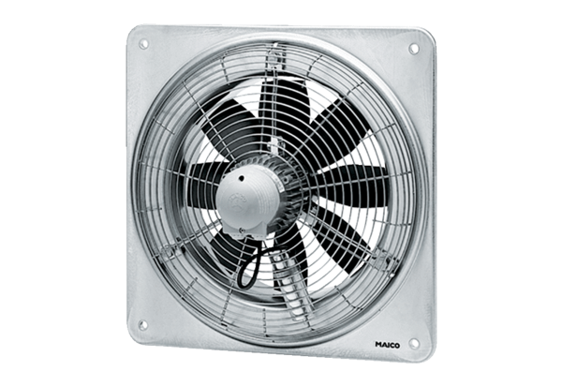Axiál fali ventilátor EZQ 45/6 BCsomagolási egység: 1 darabVálaszték: C
Termékszám: 0083.0100Gyártó: MAICO

